ГОУ ВПО
Уфимский государственный авиационный технический университет

Кафедра телекоммуникационных систем

Практическая работа на тему
«Технический анализ»

Выполнили студенты группы МКС-414

Проверил преподаватель: Имашева З.З.

Уфа, 2007

Задание 1.

РАО ЕЭС

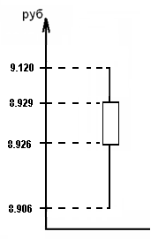
Так как цена закрытия (8,929) > цены открытия (8,920), прямоугольник белый, т.е. восходящий рынок. Длинный белый подсвечник является показателем присутствия быков на рынке. После торговли в широком диапазоне цена закрытия оказывается около максимума.

Сбербанк

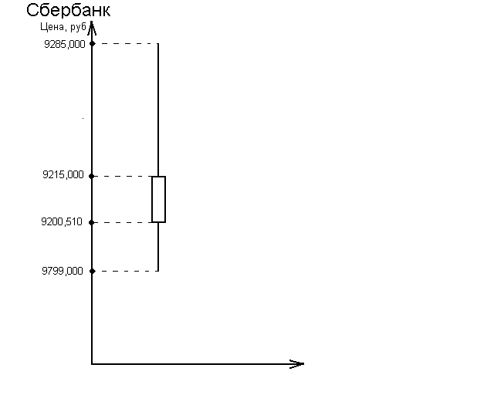
Торги были открыты при цене 9200,510 рублей. В течение дня на бумагу наблюдался спрос меньший, чем предложение. Так как цена спроса составляла 9276 рублей, что соответствует последней цене на предыдущих торгах, а цена предложения – 9284 рубля, минимальная цена составила 9199 рублей, а максимальная 9285 рублей. Торги закрылись при цене 9215 рублей, что означает рост (тело свечи не закрашено).

Ростелеком
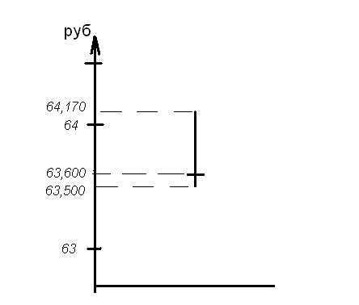
Торги были открыты при цене 63,600 рублей. В течение дня на бумагу наблюдался спрос меньший, чем предложение. Цена спроса составляла 65,050 рублей, а цена предложения – 64,120 рубля, за день цена на акции не изменилась. Это характеризует нерешительность на рынке и отсутствие преобладающих тенденций. Максимальная цена за день составила 64,170 рубля, а минимальная 63,500. По сравнению с ценой на предыдущих торгах
(64,170 рубля), наблюдается падение цены.

МосЭнерго
цена открытия | 2,326
максим. цена | 2,365
миним. цена | 2,326
цена закрытия | 2,333
График представляет собой белый подсвечник, что является показателем присутствия быков на рынке. После торговли в широком диапазоне цена закрытия оказалась около максимальной. Нижняя тень отсутствует («бритое дно»), т. е. минимальная цена равна цене открытия.
ГМК ННикель
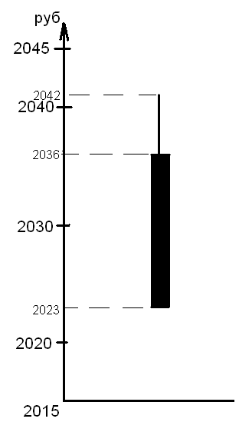
Торги были открыты при цене 2036 рублей. В течение дня на бумагу наблюдался спрос меньший, чем предложение. Не смотря на то, что цена спроса составляла 2030 рублей, а цена предложения – 2034,93 рубля, за день цена на акции упала до 2023 рублей. Данная цена оказалась минимальной за день (бритое дно), что свидетельствует об игре медведей. Тем не менее, максимальная цена за день составила 2042 рубля.
По сравнению с ценой на предыдущих торгах (2033 рубля), наблюдается падение цены.

ЛУКОЙЛ
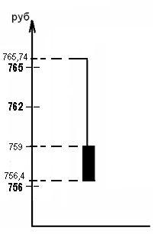
Торги были открыты при цене 759 рублей. В течение дня на бумагу наблюдался спрос меньший, чем предложение. Цена спроса составляла 764,07 рублей, а цена предложения – 765 рубля, за день цена на акции упала до756,4 рублей. Данная цена оказалась минимальной за день (бритое дно), что свидетельствует об игре медведей. Тем не менее, максимальная цена за день составила 765,74 рубля.
По сравнению с ценой на предыдущих торгах (764,06 рубля), наблюдается падение цены.

Сибнефть

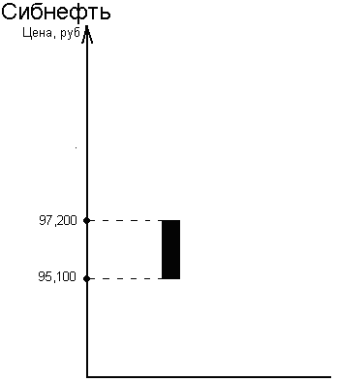

Спрос на данную акцию был очень мал. Это привело к тому, что торгов за день было проведено мало. Поэтому максимальная цена совпадает с ценой открытия (97,200), а цена минимальная – с ценой закрытия (95,100). Так как цена закрытия меньше цены открытия, то тело свечи закрашено, что означает снижение цены за день.

Сургутнефтегаз

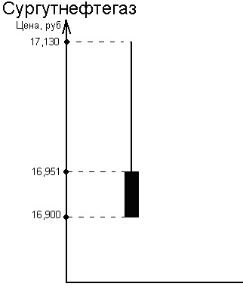
Торги были открыты при цене 16,951 рублей. В течении дня максимальная цена составила 17,130 рублей, а минимальная – 16,950 рублей. То есть свеча с бритым дном. Так как цена закрытия ниже цены открытия торгов, то тело свечи закрашивается, что соответствует снижению цены.

ТАТНЕФТЬ

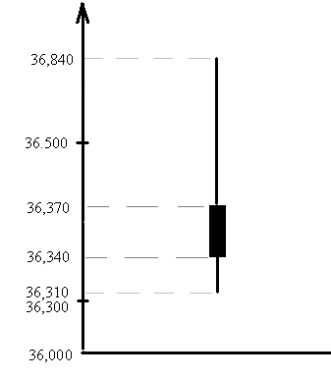

Торги ценных бумаг “Татнефть” были открыты при цене 36,370 рублей. В течение дня на бумагу наблюдался спрос меньший, нежели предложение. Цена спроса ценных бумаг составляла 36,551 рублей, а цена предложения 36,690 рубля. На протяжении дня цена акций изменялась, это рассматривается как проявление медведей на рынке. Несмотря на то, что максимальная цена за день составила 36,840 рубля, а минимальная 36,310 и цена закрытия оказалась 36,340. По сравнению с ценой на предыдущих торгах
36,698 наблюдается падение цены на бирже.

Задание 2.

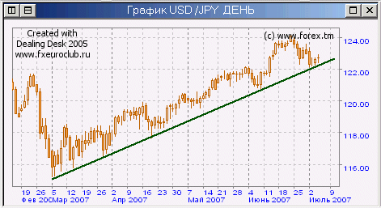

Рис. 2. График биржевого актива 2.

1) По данным графика биржевого актива заполняется окно котировок биржевого актива.
Таблица 2. Окно котировок биржевого актива
 | Вид биржевого актива
Дата | Цена открытия | Цена закрытия | Максимальная цена (Ask) | Минимальная цена (Bid)
19фев. | 119,45 | 119,5 | 119,7 | 119,4
26фев. | 120,9 | 120,5 | 120,9 | 120,3
5март | 117 | 115,9 | 117 | 115,5
12март | 118,3 | 117,7 | 118,5 | 117,4
19март | 116,9 | 117,5 | 117,9 | 116,6
26март | 118,1 | 118,2 | 118,3 | 117,7
2апр | 117,8 | 117,8 | 118,1 | 117,5
9апр | 119,25 | 119,25 | 119,3 | 119,2
16апр | 119,2 | 119,6 | 120 | 119
23апр | 118,6 | 118,5 | 119,1 | 118,2
30апр | 119,5 | 119,5 | 119,9 | 119,4
7май | 120,2 | 120 | 120,2 | 119,9
14май | 120,15 | 120,2 | 120,3 | 120,1
21май | 121 | 121,2 | 121,5 | 121
28май | 121,75 | 121,7 | 121,8 | 121,7
4июнь | 122 | 121,7 | 122,1 | 121,5
11июнь | 121,7 | 121,7 | 121,9 | 121,6
18июнь | 123,5 | 123,4 | 123,7 | 123,4
25июнь | 123,8 | 123,6 | 124 | 123,5
2июль | 123,1 | 122,2 | 123,2 | 122

2) Постройте линейный, чартерный, точечный графики.

Линейный график
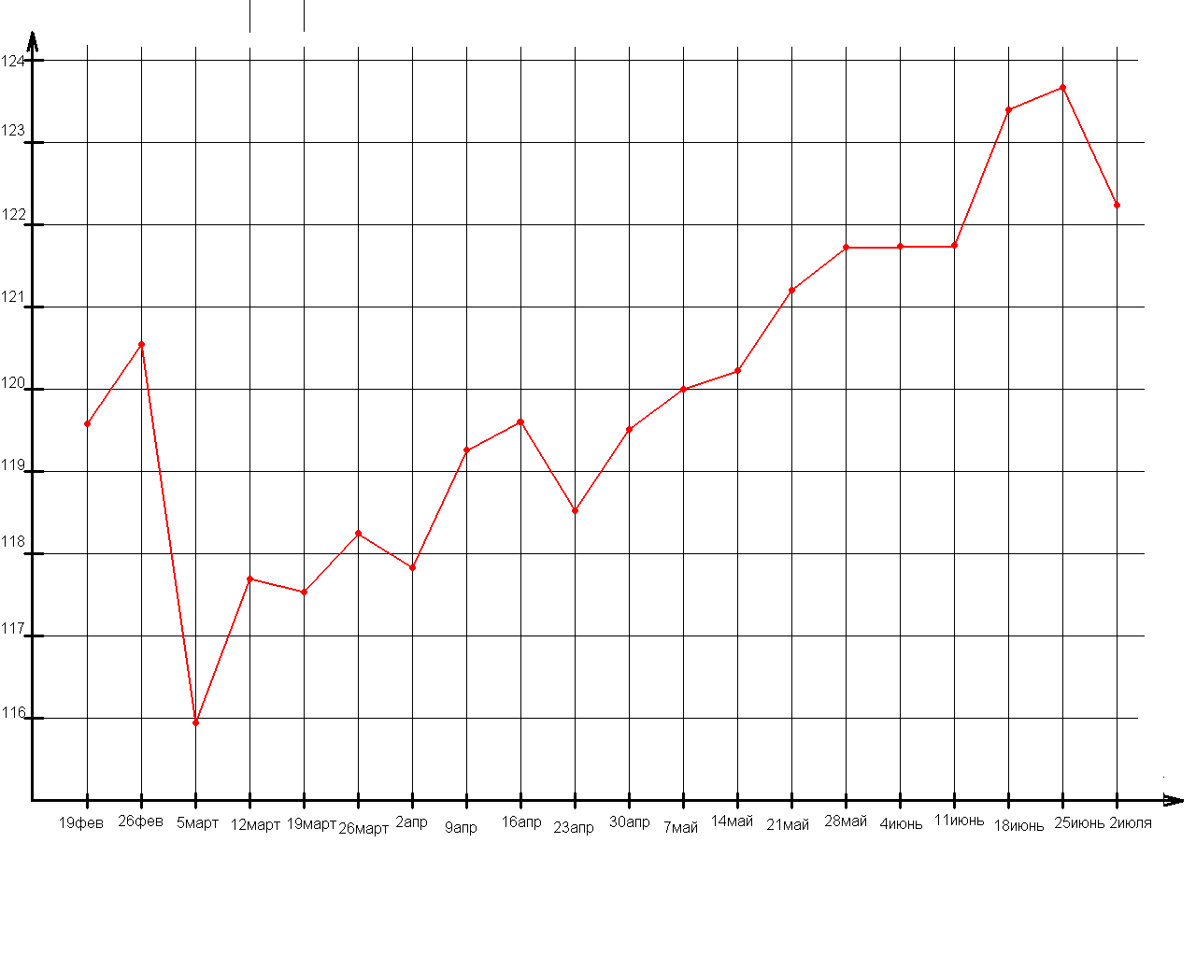
Чартерный график.
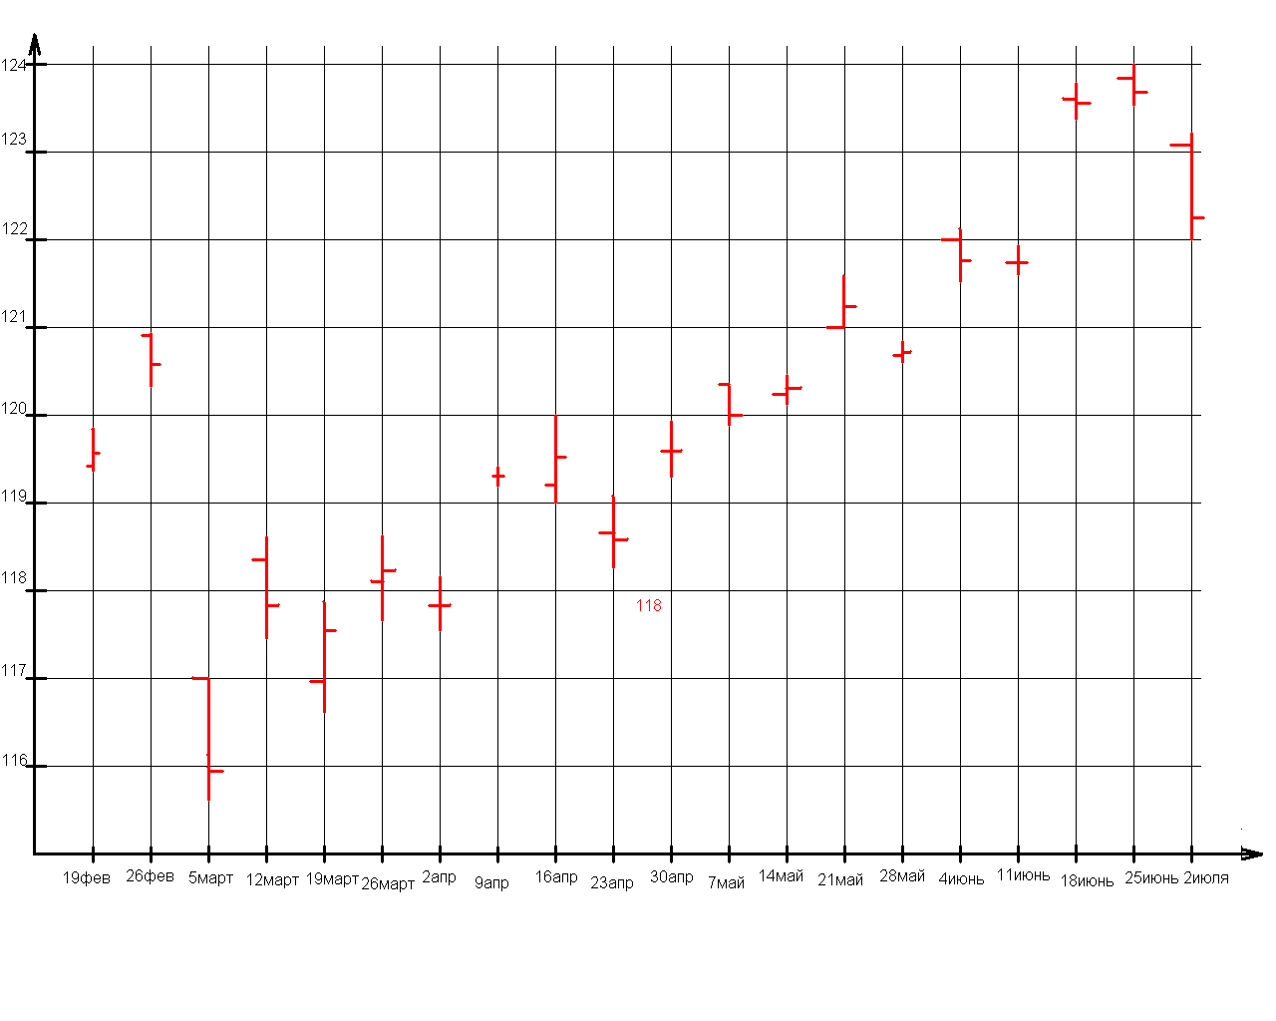

Точечный график “крестик-нолик” определяли по цене закрытия.
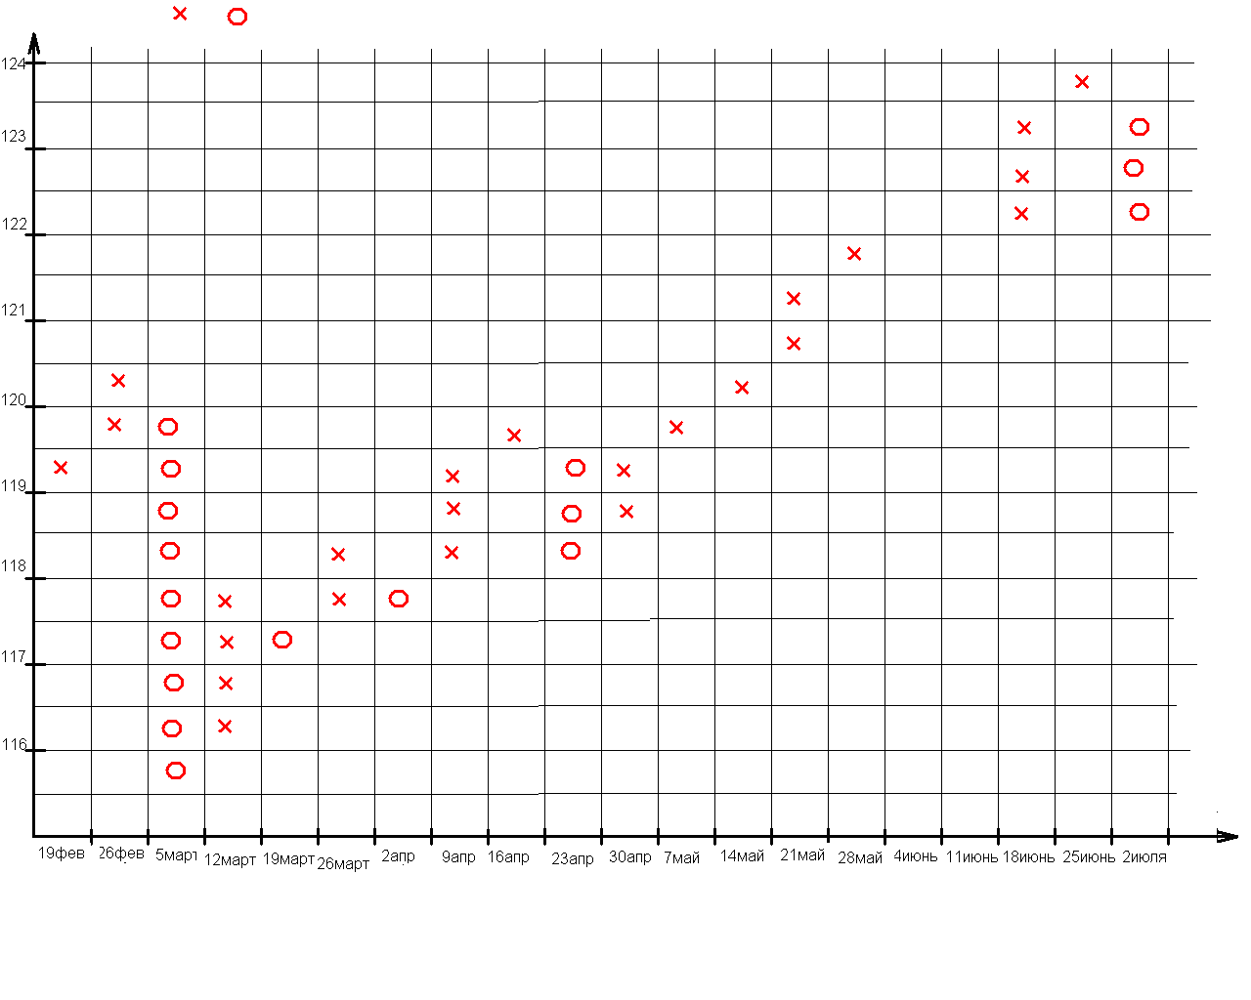
3) Назовите тенденции направлений цен в рассматриваемый на графике период.

В рассматриваемый период имеется устойчивая тенденция роста цен.

4) Постройте линии поддержки и сопротивления, линии, обозначающие торговый коридор (ценовой канал), горизонтальный торговый коридор.

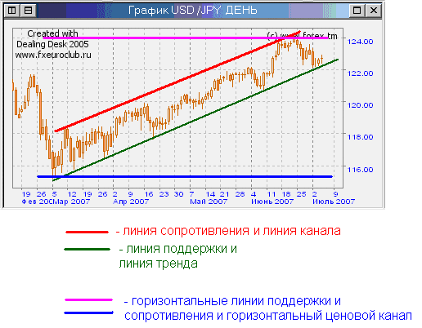

5) Назовите периоды коррекции и периоды наибольшей волантильности цены биржевого актива.

Период наибольшей волантильности (существенные изменения цен в короткие промежутки времени) – с 9 по 14 марта.
Период коррекции (временные ценовые движения против линии тренда) – с 17 по 19 апреля, с 4 по 8 июня, с 25 июня по 2 июля.

6) Проанализируйте графики движения цен биржевого актива. Выявите основные, вторичные и незначительные тренды, смену тренда, точки прорыва тренда.

Основные тренды – выявить невозможно, так как рассматриваемый период меньше 6 месяцев – периода определения основного тренда.
Вторичные тренды – в данном случае вторичный тренд один – растущий, продолжается с марта по июнь.
Незначительных трендов нет – кратковременные движения цен против линии тренда – следствие коррекции.
Смена тренда произошла 5 марта. Точку прорыва тренда определить невозможно.

7) Выявите ценовые модели.
Период | Фигура
С 26 марта по 23 апреля | Перевернутое блюдце
С 8 марта по 28 апреля | Двойная вершина
С 8 июня по 2 июля | Перевернутое блюдце

Все фигуры бычьи, фигуры развития, что говорит о росте рынка.

8) Рассчитайте значения индикаторов простой скользящей средней МА, взвешенной скользящей средней WMA, экспоненциальной скользящей средней ЕМА за последние 10 дней. Постройте графики индикаторов. Сделайте выводы по ним.

Простая скользящая средняя MА. Вычисляется как среднее арифметическое от цен закрытия за определенное количество периодов:
МА(m)=(С(n)+С(n-1)+…+С(n-m+1))/m,
где С(n) - цена закрытия их торгов,
С(n-m+1) – цена закрытия самых ранних торгов, используемых в вычислении.
Количество торгов m, цены которых используют в вычислении, называют периодом МА.

Дата | Цена закрытия
18 июня | 123,5
19 июня | 123,3
20 июня | 123,6
21 июня | 123,7
22 июня | 124,2
25 июня | 123,6
26 июня | 123,2
27 июня | 122,7
28 июня | 123,1
29 июня | 122,9
2 июля | 122,2

Тогда МА = 123,3.

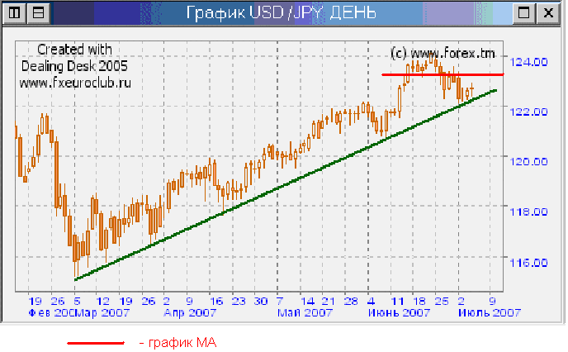

Вывод. Так как расчет МА проводился по 10 дням, то он график простой скользящей средней представляет собой горизонтальную линию. В соответствии с данным графиком, 25 июня следует продавать, так как цена закрытия подошла вплотную к графику МА.

Взвешенная скользящая средняя WMА. WMA=(СуммаСi*Wi)/(СуммаWi),
где Wi- некоторые весовые значения, придаваемые ценам при суммировании.
Задание весовых значений осуществляется на усмотрение аналитика, наиболее распространено придание более поздним ценам наибольшего веса.

Дата | Цена закрытия | Вес
18 июня | 123,5 | 1
19 июня | 123,3 | 2
20 июня | 123,6 | 3
21 июня | 123,7 | 4
22 июня | 124,2 | 5
25 июня | 123,6 | 6
26 июня | 123,2 | 7
27 июня | 122,7 | 8
28 июня | 123,1 | 9
29 июня | 122,9 | 10
2 июля | 122,2 | 11

WMA = 123,08.

Экспоненциальную скользящую среднюю ЕМА рассчитать невозможно.

9) Рассчитайте значения осцилляторов инерции (момента), скорости изменения цен, относительной силы за последние 10 дней. Постройте графики осцилляторов. Сделайте выводы по ним.

Осциллятор инерции (момента) Момент представляет собой разность между текущей ценой и ценой закрытия n периодов назад:
M = C(n) - C(n-m),
где C(n) - цена закрытия текущего дня;
C(n-m) - цена закрытия m дней назад.

Дата | Разность цен закрытия C(n) – C(n-m)
18июня | -0,2
19июня | -0,2
20июня | 0,3
21июня | 0,1
22июня | 0,5
25июня | -0,6
26июня | -0,4
27июня | -0,5
28июня | 0,4
29июня | -0,2
2июля | -0,7

Индикатор скорости изменения цен. Рассчитывается как процентное отношение этих значений.

Дата | Процентное отношение цен закрытия C(n)/C(n-m) (%)
18июня | 99,8
19июня | 99,83
20июня | 100,24
21июня | 100,08
22июня | 100,4
25июня | 99,51
26июня | 99,67
27июня | 99,59
28июня | 100,32
29июня | 99,8
2июля | 99,43

Вывод. Графики осциллятора инерции и индикатор скорости изменения цен совпадают по направлениям. Это значит, что растущий тренд является господствующим.

Индекс относительной силы:
RSI=100-[100/(1+RS)],
где RS — отношение среднего (за выбранный период) значения цен закрытия, которые были выше предыдущих, к среднему значению цен закрытия, которые были ниже предыдущих.

Расчет производился относительно средней цены закрытия за 14 и 15 июня –
(122,9 + 123,8)/2 = 123,35.
Среднее значение цен закрытия, которые были больше 123,35, за последние 10 дней – 123,72.
Среднее значение цен закрытия, которые были меньше 123,35, за последние 10 дней – 122,9.
Тогда RS = 1,0067.
Следовательно, RSI = 50,17.
Значение RSI > 50, что говорит о росте тренда.

10) Сделайте выводы по изменению цен за представленный на рисунке период времени. Спрогнозируйте тенденцию изменения цен на будущее.

За представленный на рисунке период времени биржевой актив сменил тренд на возрастающий (пятого марта), после чего наблюдается устойчивый рост цены. В дальнейшем рост продолжится, что подтверждается индикаторами и отсутствием разворотных фигур.

